C#
Задание №1 (10 баллов). Множества.
- Создать абстрактный класс Set для работы с множествами. Элементы множеств – натуральные числа. Класс должен содержать следующие методы:
- Абстрактные:
  - включение элемента в множество;
  - исключение элемента из множества;
  - проверка наличия элемента в множестве.
- Реализованные:
  - два перегруженных метода заполнения: один – для заполнения из строки элементов (с параметром типа string), второй – для заполнения из массива элементов (с параметром типа int[]);
Примечание 1. Этот массив элементов может быть не отсортированным и содержать повторяющиеся элементы.
  - метод вывода (печати) всех элементов множества на экране.
Реализованные методы не могут учитывать внутреннюю организацию множества, вместо этого должны использоваться имеющиеся абстрактные методы.
- Создать класс SimpleSet, наследующий от класса Set – реализация работы с множествами на основе логического массива (m[i]=true ⇔ элемент i принадлежит множеству). Описать конструктор с 1 параметром – максимальным числом, представимым в множестве.
- В классе SimpleSet описать операторный метод «+», оба параметра типа SimpleSet, выполняющий объединение множеств. Аналогично – операторный метод «*», выполняющий пересечение множеств.
- Создать класс BitSet, наследующий от класса Set – реализация работы с множествами на основе битового массива (32 элемента «упаковываются» в 1 ячейку типа int). Описать конструктор и операторные методы, перечисленные в п. 3.
- Создать класс MultiSet, наследующий от класса Set – реализация работы с мультимножествами на основе целочисленного массива (m[i] = количеству вхождений элемента i в мультимножество, в том числе если m[i] = 0, то элемент в мультимножестве отсутствует). Описать конструктор с 1 параметром – максимальным числом, представимым в множестве.
Примечание 2. При проверке наличия элемента в множестве и печати всех элементов количество вхождений не важно (важно только есть ли хотя бы одно вхождение).
- Создать собственное исключение – выход за пределы множества. Генерировать это исключение, когда в множество пытаются добавить элемент, превышающий максимально допустимое значение.
- В основной программе предусмотреть диалог с пользователем.
  - Пользователь выбирает вариант представления (перечисление элементов, логический или битовый массив).
  - Исходное множество вводится либо с клавиатуры в виде одной строки элементов (используется метод заполнения с параметром типа string), либо из файла, в котором каждый элемент располагается в отдельной строке (используется метод заполнения с параметром типа int[]).
  - Далее пользователь может добавлять/исключать элементы и проверять наличие элемента в множестве до тех пор, пока не выберет пункт «Выход». При добавлении элемента обрабатывать возможное исключение.
Для выполнения указанных действий программный код не должен дублироваться (для разных вариантов представления)!
Примечание: можно реализовать как графический интерфейс, так и режим командной строки.
- Для тестирования операторных методов (пункт 3) предусмотреть отдельный тест. С клавиатуры вводятся два множества А и В (в виде строк элементов). Для каждого из двух вариантов представления (логический или битовый массив) создаются множества С = А ∪ В и D = А ∩ В и выводятся на экран.

Оценивание.
Пункты 1, 2, 5, 6, 7 – 6 баллов
пункт 4 – +2 балла
пункты 3, 8 – +2 балла

Задание №2 (10 баллов). Студенты.
Создать приложение, которое позволяет открывать файл со списком студентов, редактировать и сохранять его. Основные функции:
- Открытие списка.
- Сохранение списка. Список сохраняется в формате xml средствами стандартной сериализации. Для открытия и сохранения списка используются стандартные диалоги.
- Пролистывание списка (в меню Просмотр->Предыдущий, Просмотр->Следующий, а также дублирующие кнопки на самой форме). Если «следующего» или «предыдущего» нет (находимся, соответственно, в конце или начале списка), соответствующие пункты меню и кнопки должны быть неактивны.
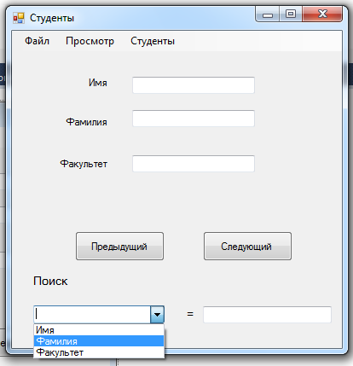
- Редактирование информации о текущем студенте. Можно сделать включение/отключение редактирования, либо оставить возможность редактирования всегда.
- Добавление нового студента и удаление выбранного (пункт меню Студенты).
- Поиск студента по произвольному полю (имя поля выбирается из списка, значение вводится вручную).
- Необходимо реализовать обработку, как минимум, двух типов студентов (они могут отличаться полями, либо чем-то еще на ваше усмотрение). Например: студенты бакалавриата и магистратуры, у магистра добавляются данные о дипломе бакалавра.
На рисунке представлен возможный вид главной формы. Отступления или дополнения разрешены (если это не противоречит описанному в задании).

Базовая оценка за реализацию пунктов 1-5 – 6 баллов.
Пункт 6 – +2 балла
Пункт 7 – +2 балла

